Министерство образования Республики Беларусь

Учреждение образования «Белорусский государственный университет информатики и радиоэлектроники»

Факультет компьютерных систем и сетей
Кафедра электронных вычислительных машин
Дисциплина: Структурная и функциональная организация вычислительных машин

Отчет по лабораторной работе №5

«Арифметико-логическое устройство»

Вариант 4

Выполнил: студент группы 250541
Семененя К.Н.

Проверил: ассистент каф. ЭВМ,
Воронов А.А.

Минск 2026

СОДЕРЖАНИЕ

1 Задание 3
2 Проектирование блока выработки единичного синхросигнала 4
2.1 Проектирование блока выработки единичного синхросигнала 4
2.2 Моделирования блока выработки единичного синхросигнала 4
3 Проектирование блока опорных сигналов 5
3.1 Схема блока опорных сигналов 5
3.2 Моделирования блока опорных сигналов 5
4 Проектирование управляемого генератора 7
4.1 Схема управляемого генератора 7
4.2 Моделирования управляемого генератора 7

- ЗАДАНИЕ
При выполнении лабораторной работы необходимо использовать наработки из предыдущей лабораторной работы.
К архитектуре системы из предыдущей лабораторной работы добавить блок АЛУ и управление для него.
Необходимо выполнить полный цикл заданных по варианту команд АЛУ.
Цикл команды состоит из следующих фаз:
- выборки команды и формирования адреса следующей команды;
- декодирования команды;
- формирования исполнительных адресов операндов;
- выборки операндов;
- исполнения операции;
- записи результата.
Ненужные для заданной команды фазы отбрасываются. В процессе выполнения фаз должны по назначению использоваться специальные регистры (IP, IR, AR, DR, FR).
Арифметические команды необходимо выполнить на логических элементах.

Таблица 1.1 – Задание
Команда сдвига | Арифметическая команда,  адресация операндов | Логическая  команда
SRA(Shift Right Arithm.) | CMP, прямая регистровая | NOR

- ПРОЕКТИРОВАНИЕ БЛОКов для реализации алу
  - Проектирование блока арифметического сдвига вправо
    - Схема блока арифметического сдвига вправо
Структурная схема блока арифметического сдвига вправо представлена на рисунке 2.1.

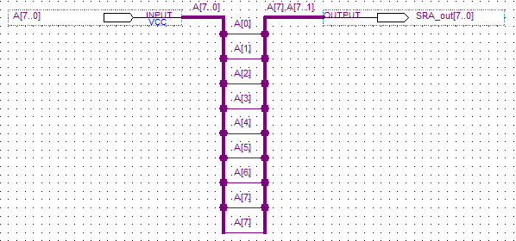

Рисунок 2.1 – Структурная схема блока арифметического сдвига вправо

Блок реализует операцию арифметического сдвига 8-разрядного операнда на один такт вправо без использования комбинационной логики, исключительно за счет жесткой перекоммутации проводников шины. На вход блока подается 8-битный вектор данных A[7..0]. Внутренняя топология схемы выполняет побитовое смещение индексов: младший разряд A[0] выводится из информационной сетки (для дальнейшего формирования флага переноса C), в то время как старший знаковый разряд A[7] дублируется.

    - Моделирования блока арифметического сдвига вправо
Результаты функционального моделирования блока арифметического сдвига вправо (АСВ) приведены на рисунке 2.2.

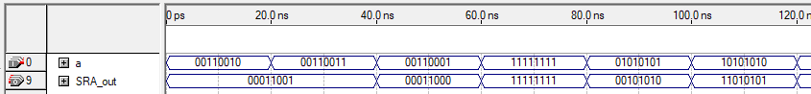

Рисунок 2.2 – Результаты моделирования блока АСВ

При подаче на вход положительных чисел, у которых старший знаковый бит равен нулю, схема демонстрирует стандартный сдвиг разрядов вправо с заполнением освободившегося левого разряда нулём.
При симуляции устройства на отрицательных числах, имеющих единицу в старшем разряде, чётко прослеживается арифметический характер сдвига. На временной диаграмме видно, что при входе a = 11111111 результат остаётся неизменным (11111111), а для комбинации a = 10101010 выход принимает вид 11010101.
  - Проектирование блока NOR
    - Схема блока NOR
Структурная схема блока NOR представлена на рисунке 2.3.

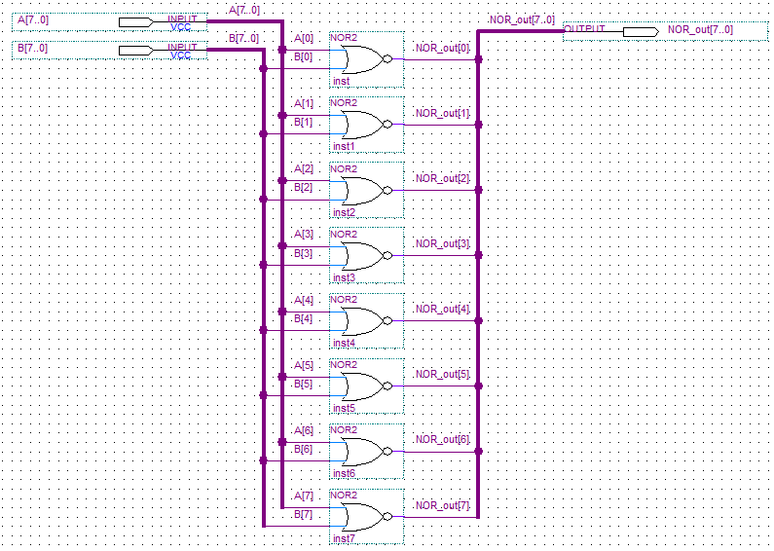

Рисунок 2.3 – Структурная схема блока NOR

Разработанный блок предназначен для выполнения побитовой логической операции «ИЛИ-НЕ» (NOR) над двумя 8-разрядными операндами. На вход устройства подаются два независимых вектора данных A[7..0] и B[7..0]. Исполнительная часть блока полностью реализована на базовых примитивах комбинационной логики.
Аппаратная реализация представляет собой регулярную параллельную структуру, состоящую из восьми однотипных логических элементов NOR2 (от inst до inst7). Каждый элемент отвечает за обработку строго одного разряда входных данных. На входы каждого вентиля заводятся одноимённые биты операндов: на первый примитив поступают сигналы A[0] и B[0], на второй — A[1] и B[1], вплоть до старших знаковых разрядов A[7] и B[7].
Выходы всех восьми логических вентилей NOR2 объединяются в общую шину. На выходе устройства сформирована единая 8-битная шина данных NOR_out[7..0], которая передаёт результат вычислений на внутренний мультиплексор АЛУ для его последующего сохранения.

    - Моделирования блока NOR
Результаты функционального моделирования блока NOR приведены на рисунке 2.4.
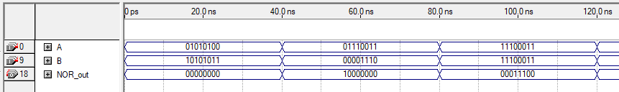

Рисунок 2.4 – Результаты моделирования блока NOR

В первом временном интервале при подаче взаимно инверсных кодов A = 01010100 и B = 10101011 побитовая операция ИЛИ заполняет все разряды единицами, что после инверсии даёт строго нулевой результат NOR_out = 00000000. На следующем шаге для комбинации векторов A = 01110011 и B = 00001110 на выходе формируется код 10000000, так как только в старшем седьмом разряде оба входных бита были равны нулю.
На заключительном этапе симуляции при подаче двух идентичных операндов A = 11100111 и B = 11100111 схема выполняет обычную инверсию входного слова. Сформированный выходной вектор NOR_out = 00011000 наглядно демонстрирует точное поразрядное выполнение логического отрицания суммы, что полностью соответствует таблице истинности элемента ИЛИ-НЕ.

  - Проектирование блока сравнения данных
    - Схема блока одноразрядного полного сумматора
Структурная схема блока одноразрядного полного сумматора, которая послужит основой для 8-битного вычитателя в операции сравнения представлена на рисунке 2.5.

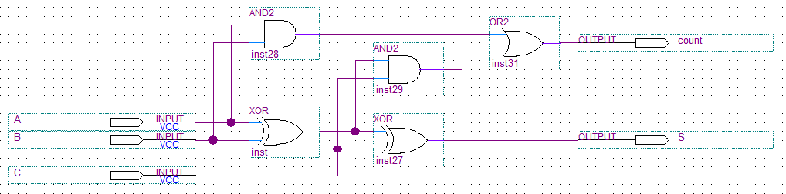

Рисунок 2.5 – Структурная схема блока NOR

Разработанный блок представляет собой комбинационную схему одноразрядного полного сумматора, реализованного на базовых логических вентилях. На входы устройства поступают два бита складываемых операндов A, B, а также сигнал переноса из предыдущего (младшего) разряда C. Блок предназначен для вычисления арифметической суммы текущего разряда и формирования сигнала сквозного переноса.

    - Моделирования блока одноразрядного полного сумматора
Результаты функционального моделирования блока одноразрядного полного сумматора приведены на рисунке 2.6.

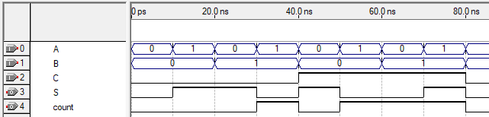

Рисунок 2.6 – Результаты моделирования блока одноразрядного полного сумматора

На начальных этапах моделирования при уровне сигнала C = 0 схема демонстрирует классическую логику полусумматора. При подаче одиночных сигналов A = 1 или B = 1 выходной сигнал суммы переходит в состояние логической единицы, а сигнал переноса остаётся нулевым. При одновременной подаче единиц на входы A и B значение суммы обнуляется, а сигнал переноса переходит в единицу.
Во второй половине симуляции при уровне входного переноса C = 1 узел работает как полный сумматор. При отсутствии сигналов на основных входах входной перенос напрямую транслируется на выход суммы. В случае появления одной из переменных комбинация двух единиц формирует перенос count = 1 при S = 0. На финальном шаге при комбинации A = 1, B = 1, C = 1 оба выходных сигнала принимают единичное состояние, что полностью соответствует теоретической таблице истинности.

    - Схема блока вычитателя для операции CMP
Структурная схема блока вычитателя для операции CMP представлена на рисунке 2.7.
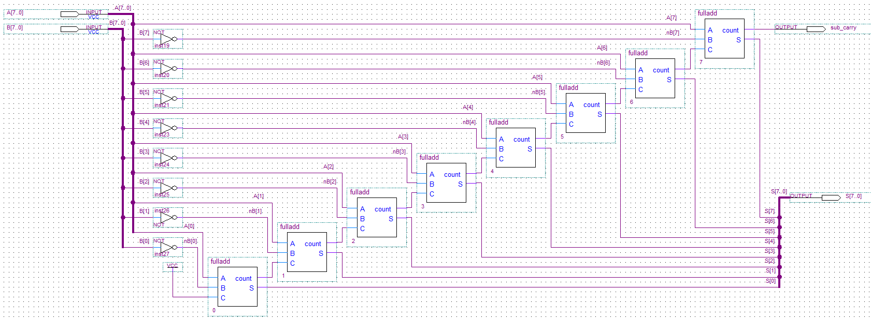
Рисунок 2.7 – Структурная схема блока NOR
Спроектированный блок предназначен для выполнения операции арифметического вычитания над двумя 8-разрядными операндами со знаком с целью последующего формирования флагов в команде сравнения CMP. Математический алгоритм вычитания реализован через сложение операнда A с инверсным кодом операнда B и добавлением единицы переноса в младший разряд (сложение в дополнительном коде): A + nB + 1. Схема выполнена на основе каскадного соединения восьми разработанных ранее блоков одноразрядных полных сумматоров fulladd (от разряда 0 до 7).
Входной 8-битный вектор B[7..0] предварительно пропускается через регулярную структуру из восьми логических инверторов NOT (от inst19 до inst26), формируя поразрядно инвертированную шину nB[7..0]. Информационные сигналы операнда A[7..0] и полученного вектора nB[7..0] побитно распределяются по соответствующим входам A и B каждого из восьми сумматоров. Для реализации прибавления единицы к младшему разряду на вход переноса C самого первого сумматора (разряд 0) жестко подан потенциал логической единицы VCC.
Межразрядные переносы передаются последовательно по цепочке от младших блоков к старшим: выход count предыдущего разряда подключен ко входу C последующего. Выходные сигналы суммы S со всех восьми сумматоров собираются в единую выходную 8-битную шину результата Sub_out[7..0]. Выход переноса старшего разряда (разряд 7) выведен как независимый сигнал sub_carry (заём), необходимый для формирования флага переноса. Данная схема функционирует асинхронно и является основой для вычисления статусных признаков сравнения чисел.

    - Моделирования блока вычитателя для операции CMP
Результаты функционального моделирования блока вычитателя для операции CMP приведены на рисунке 2.8.

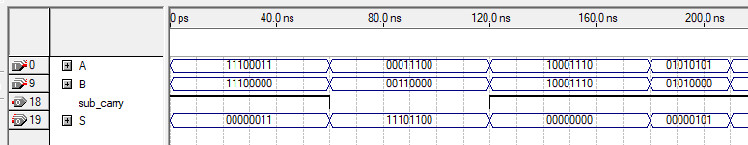

Рисунок 2.8 – Результаты моделирования блока вычитателя для операции CMP

Полученная временная диаграмма полностью доказывает аппаратную применимость схемы во всех контрольных точках симуляции и правильность каскадного соединения одноразрядных сумматоров.
В первом временном интервале при сравнении чисел A = 11100011 (227) и B = 11100000 (224) схема выполняет вычитание меньшего из большего. На выходе формируется точный математический результат S = 00000011 (3), а сигнал sub_carry переходит в состояние логической единицы. Это свидетельствует об отсутствии заёма из старшего разряда, что аппаратно подтверждает условие A<B.
На втором интервале моделирования проверяется случай вычитания большего числа из меньшего, где A = 00011100 (28), а B = 00110000 (48). Результат вычисления принимает значение S = 11101100, что в двоичном дополнительном коде строго соответствует отрицательному числу -20. При этом выход sub_carry сбрасывается в ноль, фиксируя межразрядный заём и сигнализируя о выполнении логического условия A<B.
Третий и четвёртый интервалы наглядно демонстрируют обработку граничных состояний. При подаче идентичных операндов A = B = 10001110 на выходе шины разности формируется строго нулевой вектор S = 00000000 при уровне sub_carry = 1, что идеально подходит для дальнейшей верификации признака равенства. В финальном промежутке при A = 01010101 (85) и B = 01010000 (80) схема стабильно удерживает код разности S = 00000101 (5), подтверждая линейность вычислений.

  - Проектирование блока АЛУ
    - Схема блока АЛУ
Структурная схема блока АЛУ представлена на рисунке 2.9.
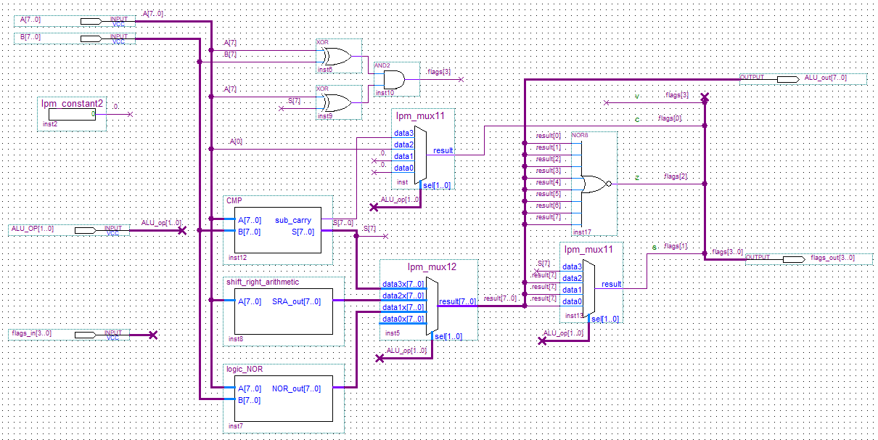

Рисунок 2.9 – Структурная схема блока АЛУ

Разработанный блок АЛУ предназначен для аппаратного выполнения трех типов операций над 8-разрядными операндами со знаком: логической операции «ИЛИ-НЕ» (NOR), одноместной операции арифметического сдвига вправо (SRA) и арифметической операции сравнения чисел (CMP). На вход устройства подаются два 8-битных информационных вектора данных A[7..0] и B[7..0], а также 2-разрядный управляющий код операции ALU_op[1..0] из главного автомата управления процессора. Исполнительная часть АЛУ спроектирована по параллельной топологии, где вычисление всех трех функций происходит одновременно, а финальный выбор результата и соответствующих ему статусных признаков осуществляется комбинационными мультиплексорами.
Коммутация вычисленных данных на итоговый 8-разрядный выходной порт ALU_out[7..0] реализована на базе параметрического мультиплексора шины lpm_mux12 (элемент inst5). Управляющие входы селектора sel[1..0] подключены к шине ALU_op[1..0], что обеспечивает динамическое переключение каналов в зависимости от текущей команды. При поступлении кода операции 01 на выход транслируется 8-битный результат побитовой логики из блока logic_NOR. При коде 10 мультиплексор перенаправляет данные с узла shift_right_arithmetic, выполняющего арифметический сдвиг. При коде 11 (команда CMP) на выход подается 8-разрядный вектор разности S[7..0] с каскадного вычитателя, при этом последующая запись данного значения в регистры общего назначения аппаратно блокируется на уровне блока управления, так как операция сравнения служит исключительно для изменения признаков результата.
Блок формирования статусных признаков (флагов) спроектирован с учетом специфики каждой команды и формирует итоговый 4-разрядный вектор flags_out[3..0], состоящий из флагов переполнения (V), нуля (Z), знака (S) и переноса/заёма (C). Признак нулевого результата Z (разряд flags[2]) вычисляется централизованно для всех операций с помощью базового логического примитива NOR8 (элемент inst17), на входы которого побитно заведена результирующая шина данных result[7..0]. Флаг равен единице только в том случае, если все разряды на выходе мультиплексора приняли нулевое состояние.
Для корректной обработки знаковой арифметики и флагов смещения в схему интегрированы два независимых селектора признаков на элементах lpm_mux11. Первый мультиплексор (элемент inst) отвечает за флаг переноса C (разряд flags[0]): при сдвиге SRA (код 10) он коммутирует на выход младший уходящий разряд операнда A[0], а при сравнении CMP (код 11) выбирает сигнал межразрядного заёма sub_carry со старшего сумматора. Второй мультиплексор (элемент inst13) управляет флагом знака S (разряд flags[1]): в режимах NOR и SRA он считывает старший разряд общей шины данных result[7], а в режиме CMP переключается на прямой знаковый разряд вычитателя S[7], гарантируя аппаратную точность сравнения.
Флаг переполнения знаковой сетки V (разряд flags[3]) реализован на элементах комбинационной логики «Исключающее ИЛИ» XOR (inst8, inst9) и логическом вентиле AND2 (inst10). Схема производит непрерывный анализ старших разрядов входных операндов A[7], B[7] и знакового разряда разности S[7] по классической формуле вычитания.

    - Моделирования блока АЛУ
Результаты функционального моделирования блока АЛУ приведены на рисунке 2.10.

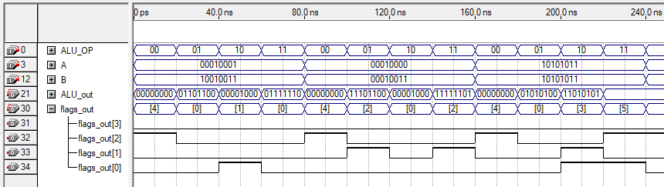

Рисунок 2.10 – Результаты моделирования блока АЛУ

В цикле логической обработки (команда NOR, код 01) схема поразрядно инвертирует сумму операндов. В интервале 20–40 нс при входных кодах A = 00010001 и B = 10010011 результат составляет 01101100, при этом вектор флагов равен нулю ([0]), так как число положительное и не равно нулю. В интервале 100–120 нс для операндов A = 00010000 и B = 00010011 на выходе формируется инвертированный код 11101100; появление единицы в старшем разряде автоматически активирует флаг знака S (flags_out[1]), переводя общую шину признаков в состояние [2].
В цикле сдвига (команда SRA, код 10) устройство выполняет деление числа на два со смещением сетки вправо и дублированием старшего знака. В промежутке 40–60 нс при сдвиге положительного числа A = 00010001 на выходе фиксируется значение 00001000. При этом младший бит единицы, вышедший за пределы разрядной сетки, показывает флаг переноса C (flags_out[0]), формируя код флагов [1]. В промежутке 220–240 нс симуляция на отрицательном операнде A = 10101011 дает результат 11010101 с одновременным выставлением флагов знака S и переноса C, что приводит шину к значению [3].
В цикле арифметического сравнения (команда CMP, код 11) блок вычисляет разность векторов без изменения РОН, формируя исключительно признаки условий. На временном отрезке 140–160 нс при вычитании на шину выдается значение -3 в дополнительном коде (11111101), что сопровождается установкой флага знака S (flags_out[1] = 1, код [2]). На финальном шаге симуляции (после 240 нс) при сравнении идентичных отрицательных чисел A = B = 10101011 результат математического вычитания равен нулю (00000000), благодаря чему шина флагов принимает значение [5] из-за одновременной активации флага нуля Z (flags_out[2]) и флага переноса/заёма C (flags_out[0]), подтверждая полную верификацию блока.

Схема блока опорных сигналов
Структурная схема блока формирования опорных сигналов представлена на рисунке 3.1.

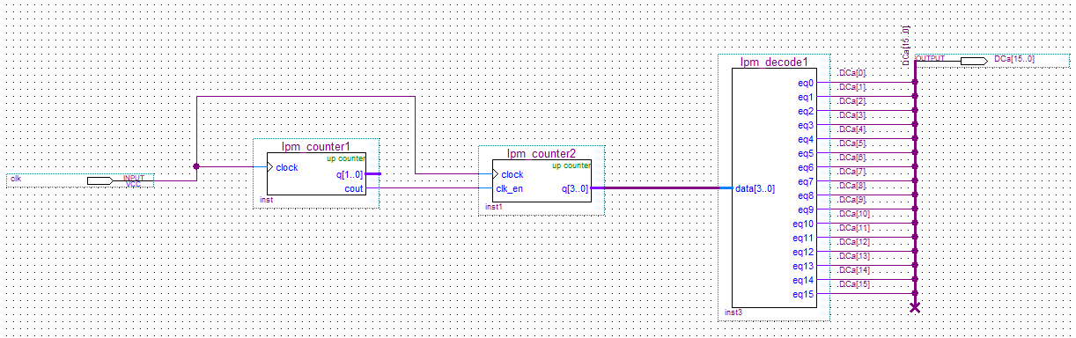
Рисунок 3.1 – Структурная схема блока формирования опорных сигналов

Блок построен на основе двух каскадно соединённых счётчиков, работающих от общего входного тактового сигнала clk. Первый счётчик, выполняет деление частоты входного такта и формирует короткий строб-импульс (cout) один раз в заданное число тактов. Этот импульс используется как разрешающий сигнал для второго счётчика, который увеличивает своё значение от 0 до 15. Выход второго счётчика поступает на дешифратор 4→16, активирующий ровно одну из 16 линий в зависимости от текущего кода счётчика. Для получения однотактных импульсов каждая линия дешифратора логически умножается на строб первого счётчика. В результате на выходе формируется последовательность из 16 коротких импульсов DCa[0]…DCa[15], следующих друг за другом и синхронизированных с входным тактовым сигналом.

  - Моделирования блока опорных сигналов
Результаты функционального моделирования блока опорных сигналов приведены на рисунке 3.2.

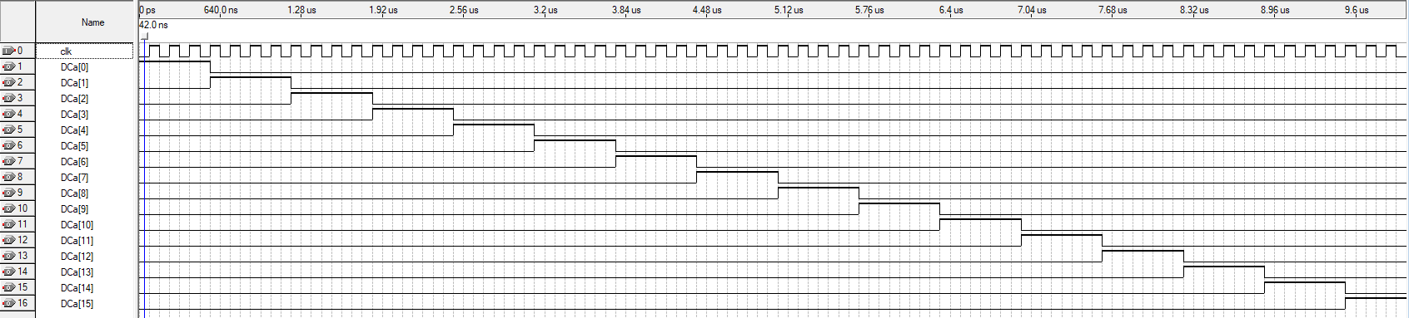
Рисунок 3.2 – Результаты моделирования формирования опорных сигналов

На временной диаграмме отображены входной тактовый сигнал clk, строб-импульс cout первого счётчика, коды второго счётчика q[3..0] и выходная шина DCa[15..0]. Из диаграммы видно, что при каждом строб-импульсе значение второго счётчика увеличивается на единицу, дешифратор активирует соответствующую линию, а на выходе формируется однотактный импульс. Последовательность импульсов DCa[0]…DCa[15] соответствует ожидаемой «лесенке», что подтверждает правильность работы схемы.
- Проектирование управляемого генератора
  - Схема управляемого генератора
Структурная схема управляемого генератора, объединяющего блоки 2.1 и 3.1, представлена на рисунке 4.1.

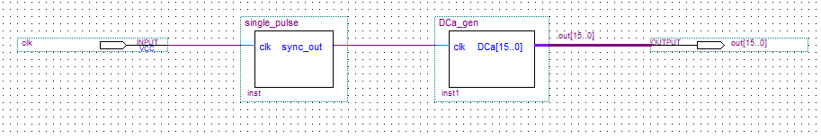
Рисунок 4.1 – Структурная схема управляемого генератора

Блок управляемого генератора построен на основе каскадного соединения двух ранее спроектированных модулей: блока выработки единичного синхросигнала и блока формирования опорных сигналов. Первый модуль работает от входного тактового сигнала clk и формирует короткий управляющий импульс (sync_out) с периодом, задаваемым его параметрами. Этот импульс подаётся на управляющий вход второго модуля и используется как строб для изменения его состояния. Второй модуль, получая строб, последовательно активирует выходы DCa[0]…DCa[15], формируя «лесенку» из однотактных импульсов. Таким образом, первый блок задаёт скорость перебора каналов, а второй — формирует последовательность опорных сигналов, синхронизированных с входным тактовым сигналом.

  - Моделирования управляемого генератора
Результаты функционального моделирования управляемого генератора приведены на рисунке 4.2.

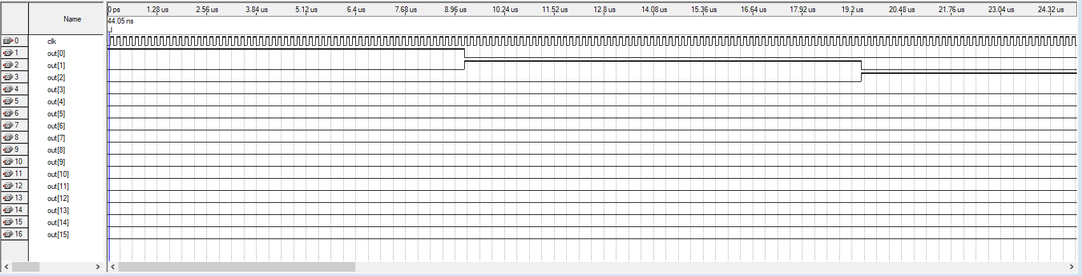
Рисунок 4.1 – Результаты функционального моделирования управляемого генератора

На временной диаграмме показаны входной тактовый сигнал clk, управляющий импульс sync_out от блока выработки единичного синхросигнала и выходная шина DCa[15..0] блока формирования опорных сигналов. Из диаграммы видно, что каждый импульс sync_out вызывает сдвиг активного канала на один шаг, формируя последовательность однотактных импульсов DCa[0]…DCa[15]. Период следования импульсов и их длительность соответствуют заданным параметрам, что подтверждает корректную работу объединённой схемы.

